BỘ GIÁO DỤC VÀ ĐÀO TẠO
TRƯỜNG ĐẠI HỌC DUY TÂN
KHOA CÔNG NGHỆ THÔNG TIN



XÂY DỰNG WEBSITE HẸN HÒ TRỰC TUYẾN TÍCH HỢP AI GỢI Ý KẾT BẠN VÀ PHÂN BIỆT GIẢ MẠO

USER INTERFACE DOCUMENT

GIẢNG VIÊN HƯỚNG DẪN:
Th.S Phạm Văn Dược

NHÓM SINH VIÊN THỰC HIỆN:
- Đỗ Hải Qúy - 28211153732
- Trương Văn Vũ - 28210236758
- Lê Thị Thùy Trang - 28204631272
- Nguyễn Diệp Thanh Bình - 28211127934
- Ngô Quang Duy - 28210203474

Đà Nẵng, 2026

THÔNG TIN DỰ ÁN
Dự án viết tắt
Tên dự án | XÂY DỰNG WEBSITE HẸN HÒ TRỰC TUYẾN TÍCH HỢP AI GỢI Ý KẾT BẠN VÀ PHÂN BIỆT GIẢ MẠO
Ngày bắt đầu | 17/03/2026 | Ngày kết thúc |  | 15/05/2026
Nơi thực hiện | Khoa Công nghệ thông tin – Đại học Duy Tân
Giảng viên hướng dẫn | ThS. Phạm Văn Dược  Email:  Phone:
Chủ sở hữu | Đỗ Hải Quý  Email: haiquydo2311@gmail.com  Tel: 0795 739 493
Quản lý dự án | Lê Thị Thùy Trang |  | trangle231004@gmail.com | 0898223202
Thành viên trong đội | Đỗ Hải Quý |  | haiquydo2311@gmail.com | 0795739493
 | Trương Văn Vũ |  | vt1975017@gmail.com | 0763109246
 | Nguyễn Diệp Thanh Bình |  | nbinh3120@gmail.com | 0935426831
 | Ngô Quang Duy |  | qduy0906@gmail.com | 0974626857

THÔNG TIN TÀI LIỆU
Tên dự án | XÂY DỰNG WEBSITE HẸN HÒ TRỰC TUYẾN TÍCH HỢP AI GỢI Ý KẾT BẠN VÀ PHÂN BIỆT GIẢ MẠO
Tiêu đề tài liệu | User Interface
Người thực hiện

LỊCH SỬ CHỈNH SỬA TÀI LIỆU
Phiên bản | Người chỉnh sửa | Ngày | Ghi chú
1.0 | Lê Thị Thùy Trang | 13/03/2026 | Tạo tài liệu

PHÊ DUYỆT TÀI LIỆU
Người hướng dẫn | Phạm Văn Dược | Chữ ký
 |  | Ngày | …./…./2026
Chủ sở hữu | Đỗ Hải Qúy | Chữ ký
 |  | Ngày | …./…./2026
Quản lý dự án | Lê Thị Thùy Trang | Chữ ký
 |  | Ngày | …./…./2026
Thành viên | Đỗ Hải Qúy | Chữ ký
 |  | Ngày | …./…./2026
 | Trương Văn Vũ | Chữ ký
 |  | Ngày | …./…./2026
 | Nguyễn Diệp Thanh Bình | Chữ ký
 |  | Ngày | …./…./2026
 | Ngô Quang Duy | Chữ ký
 |  | Ngày | …./…./2026

MỤC LỤC
1. TỔNG QUAN 7
1.1 Mục đích 7
1.2 Tài liệu liên quan 7
2. GIAO DIỆN CHI TIẾT 8
2.1 Xem thông tin giới thiệu 8
2.1.1 Bản mẫu 8
2.1.2 Đặc điểm chi tiết 8
2.2 Đăng ký 9
2.2.1 Bản mẫu 9
2.2.2 Đặc điểm chi tiết 10
2.3 Đăng nhập 11
2.3.1 Bản mẫu 11
2.3.2. Đặc điểm chi tiết 11
2.3 Đăng xuất 13
2.3.1 Bản mẫu 13
2.3.2. Đặc điểm chi tiết 13
2.4 Tương tác thẻ hồ sơ 14
2.4.1 Bản mẫu 14
2.4.2 Đặc điểm chi tiết 15
2.5 Nhắn tin 16
2.5.1 Bản mẫu 16
2.5.2 Đặc điểm chi tiết 16
2.6 Random Video 18
2.6.1 Bản mẫu 18
2.6.2 Đặc điểm chi tiết 18
2.7 An toàn 19
2.7.1 Bản mẫu 19
2.7.2 Đặc điểm chi tiết 20
2.8 Quản lý hồ sơ cá nhân 21
2.8.1 Bản mẫu 21
2.8.2 Đặc điểm chi tiết 21
2.9 Sở thích và đam mê 23
2.9.1 Bản mẫu 23
2.9.2 Đặc điểm chi tiết 23
2.9 Quản lý truyền thông đa phương tiện 25
2.9.1 Bản mẫu 25
2.9.2 Đặc điểm chi tiết 25
2.10 Bảng điều khiển 26
2.10.1 Bản mẫu 26
2.10.2 Đặc điểm chi tiết 27
2.11 Quản lý người dùng 28
2.11.1 Bản mẫu 28
2.11.2 Đặc điểm chi tiết 28
2.12 Kiểm duyệt AI 30
2.12.1 Bản mẫu 30
2.12.2 Đặc điểm chi tiết 30
2.13 Quản lý danh mục 31
2.13. 1 Bản mẫu 31
2.13.2 Đặc điểm giao dịch 32
2.14 Quên mật khẩu 33
2.14.1 Bản mẫu 33
2.14.2 Đặc điểm chi tiết 33
2.15 Quản lý bài viết 34
2.15.1 Bản mẫu 34
2.15.2 Đặc điểm chi tiết 34
2.16 Bài viết 35
2.16.1 Bản mẫu 35
2.16.2 Đặc điểm chi tiết 36
2.17 Quản lý tài khoản 36
2.17.1 Bản mẫu 36
2.17.2 Đặc điểm chi tiết 36
2.18 Quản lý đánh giá 38
2.18.1 Bản mẫu 38
2.18.2 Đặc điểm chi tiết 38
2.19 Quản lý xuất xứ 39
2.19.1 Bản mẫu 39
2.19.2 Đặc điểm chi tiết 39
2.20 Quản lý bình luận 40
2.20.1 Bản mẫu 40
2.20.2 Đặc điểm chi tiết 40
2.21 Chi tiết bài viết 41
2.21.1 Bản mẫu 41
2.21.2 Đặc điểm chi tiết 41
2.22 Về chúng tôi 42
2.22.1 Bản mẫu 42
2.22.2 Đặc điểm chi tiết 42
2.23 Quản lý đơn đặt hàng 43
2.23.1 Bản mẫu 43
2.23.2 Đặc điểm chi tiết 43

1. TỔNG QUAN

1.1 Mục đích
- Tài liệu này giúp hiểu rõ hơn về giao diện của website “Hẹn hò trực tuyến” chi tiết các thành phần và chức năng của hệ thống.
- Với tài liệu này, nhóm phát triển có thể hiểu chi tiết về cấu trúc và thành phần để tạo ra một hệ thống nhất quán và hoàn chỉnh.

1.2 Tài liệu liên quan
- SCI_SE_04.Product-Backlog.docx
- ArchitecutreDocument
- LSVN.DatabaseDesign

2. GIAO DIỆN CHI TIẾT

2.1 Xem thông tin giới thiệu

2.1.1 Bản mẫu
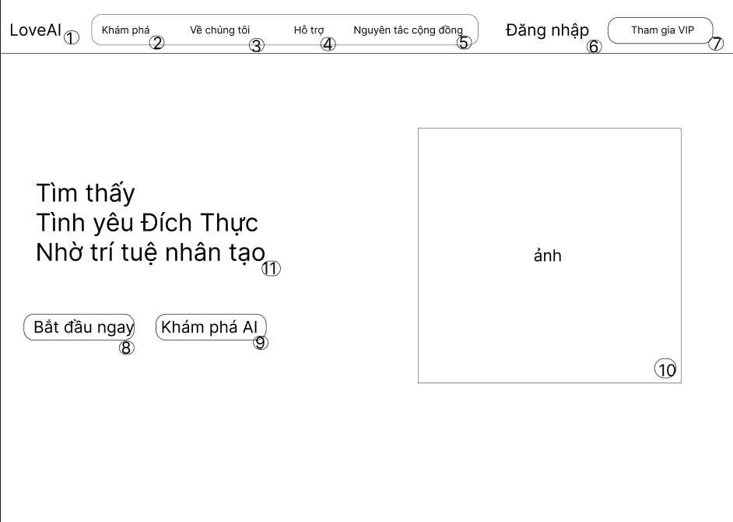

2.1.2 Đặc điểm chi tiết
ID | Form | Type | Action | Target
1 | “LoveAI” | ImageView | Không | Hiển thị Logo tên của website.
2 | “Khám phá” | Textbox | Click | Khi chọn sẽ đi đến trang giới thiệu các tính năng.
3 | “Về chúng tôi” | Textbox | Click | Khi chọn sẽ đi đến trang thông tin về dự án.
4 | “Hỗ trợ” | Textbox | Click | Khi chọn sẽ đi đến trang trung tâm trợ giúp.
5 | “Nguyên tắc cộng đồng” | Textbox | Click | Khi chọn sẽ hiển thị quy định chung của hệ thống.
6 | “Đăng nhập” | Textbox | Click | Khi chọn sẽ hiển thị trang đăng nhập .
7 | “Tham gia VIP” | Button | Click | Khi chọn sẽ đi đến trang đăng ký gói thành viên.
8 | “Bắt đầu ngay” | Button | Click | Khi chọn sẽ đi đến trang đăng ký tài khoản .
9 | “Khám phá AI” | Button | Click | Khi chọn sẽ đi đến trang giới thiệu công nghệ Matching.
10 | “ảnh minh họa” | ImageView | Không | Hiển thị Banner hình ảnh chính của trang chủ.
11 | “Slogan” | TextView | Không | Hiển thị tiêu đề "Tìm thấy tình yêu đích thực...".

2.2 Đăng ký

2.2.1 Bản mẫu
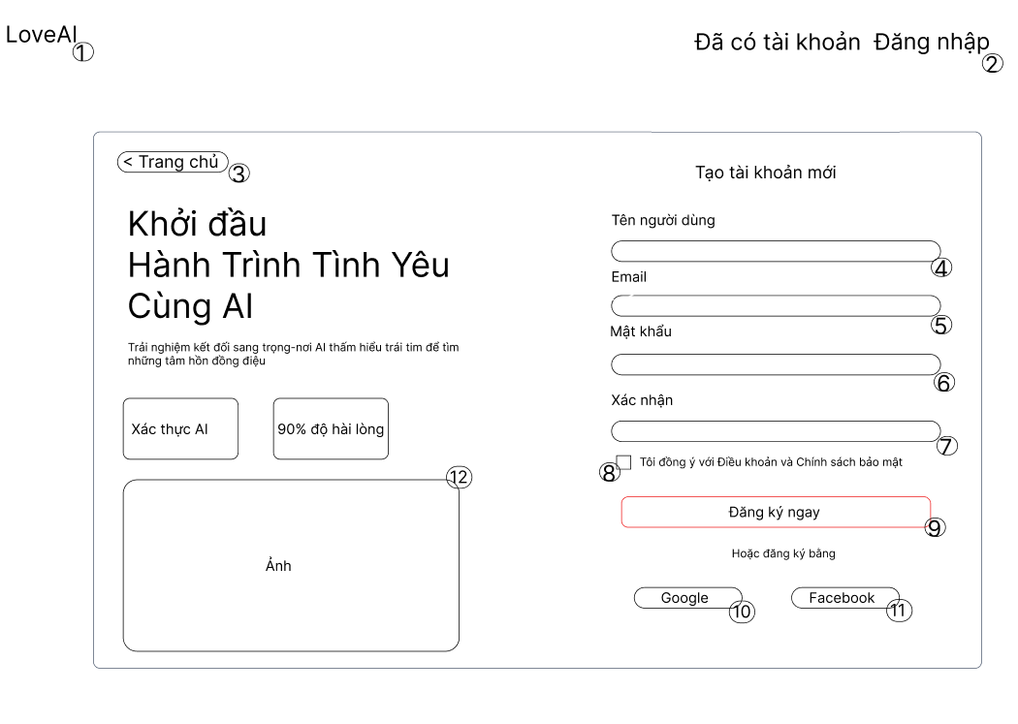
Hình 4. Giao diện trang đăng ký của website

2.2.2 Đặc điểm chi tiết
I | Form | Type | Action | Target
1 | “LoveAI” | ImageView | Không | Hiển thị Logo tên của website.
2 | “Đăng nhập” | Textbox | Click | Khi chọn sẽ đi đến trang đăng nhập .
3 | “Trang chủ” | Button | Click | Khi chọn sẽ quay lại giao diện trang chủ
4 | “Tên người dùng” | EditText | Nhập | Cho phép người dùng nhập họ tên hoặc biệt danh.
5 | “Email” | EditText | Nhập | Cho phép người dùng nhập địa chỉ email để đăng ký.
6 | “Mật khẩu” | EditText | Nhập | Cho phép người dùng thiết lập mật khẩu bảo mật.
7 | “Xác nhận” | EditText | Nhập | Cho phép người dùng nhập lại mật khẩu để kiểm tra.
8 | “Checkbox đồng ý” | Checkbox | Click | Xác nhận người dùng đồng ý với điều khoản hệ thống.
9 | “Đăng ký ngay” | Button | Click | Hệ thống kiểm tra thông tin và tạo tài khoản mới.
10 | “Google” | Button | Click | Cho phép người dùng đăng ký nhanh qua tài khoản Google.
11 | “Facebook” | Button | Click | Cho phép người dùng đăng ký nhanh qua tài khoản Facebook.
12 | “Ảnh” | ImageView | Không | Hiển thị hình ảnh minh họa cho trang đăng ký.

2.3 Đăng nhập

2.3.1 Bản mẫu
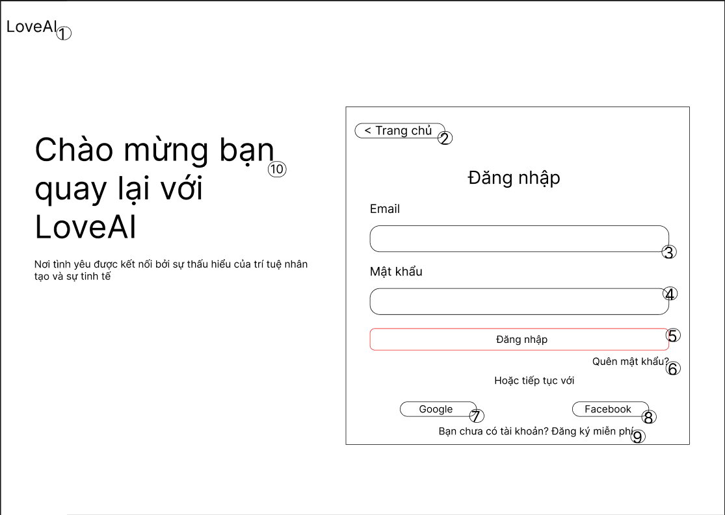
Hình 5. Giao diện trang đăng nhập web

2.3.2. Đặc điểm chi tiết
I | Form | Type | Action | Target
1 | “LoveAI” | ImageView | Không | Hiển thị Logo tên của website.
2 | “Trang chủ” | Button | Click | Khi chọn sẽ quay lại giao diện trang chủ .
3 | “Email” | EditText | Nhập | Cho phép người dùng nhập địa chỉ email đã đăng ký.
4 | “Mật khẩu” | EditText | Nhập | Cho phép người dùng nhập mật khẩu tài khoản.
5 | “Đăng nhập” | Button | Click | Hệ thống xác thực thông tin và cho phép truy cập.
6 | “Quên mật khẩu?” | Textbox | Click | Khi chọn sẽ hiển thị trang khôi phục mật khẩu.
7 | “Google” | Button | Click | Cho phép người dùng đăng nhập nhanh qua Google.
8 | “Facebook” | Button | Click | Cho phép người dùng đăng nhập nhanh qua Facebook.
9 | “Đăng ký miễn phí” | Textbox | Click | Khi chọn sẽ chuyển hướng sang trang đăng ký.
10 | “Chào mừng bạn...” | TextView | Không | Hiển thị thông điệp chào mừng người dùng quay lại.

2.3 Đăng xuất

2.3.1 Bản mẫu
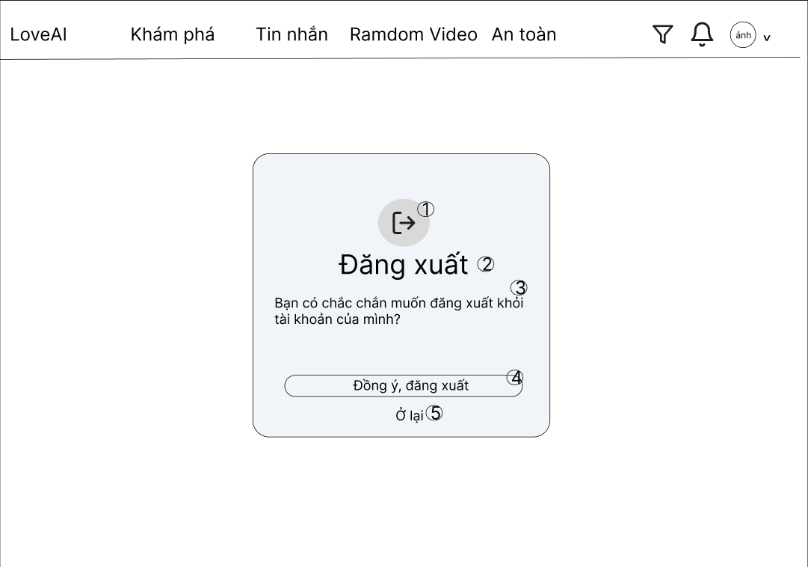
Hình 5. Giao diện trang đăng xuất web

2.3.2. Đặc điểm chi tiết
I | Form | Type | Action | Target
1 | “Biểu tượng Đăng xuất” | ImageView | Không | Hình ảnh minh họa cho hành động thoát tài khoản.
2 | “Tiêu đề Đăng xuất” | TextView | Không | Hiển thị tiêu đề chính của hộp thoại xác nhận.
3 | “Thông báo xác nhận” | TextView | Không | Dòng chữ: "Bạn có chắc chắn muốn đăng xuất khỏi tài khoản của mình?".
4 | “Đồng ý, đăng xuất” | Button | Click | Hệ thống hủy phiên làm việc và chuyển về trang chủ (PB01).
5 | “Ở lại” | Textbox/Link | Click | Đóng hộp thoại xác nhận và giữ người dùng ở lại trang hiện tại.

2.4 Tương tác thẻ hồ sơ

2.4.1 Bản mẫu
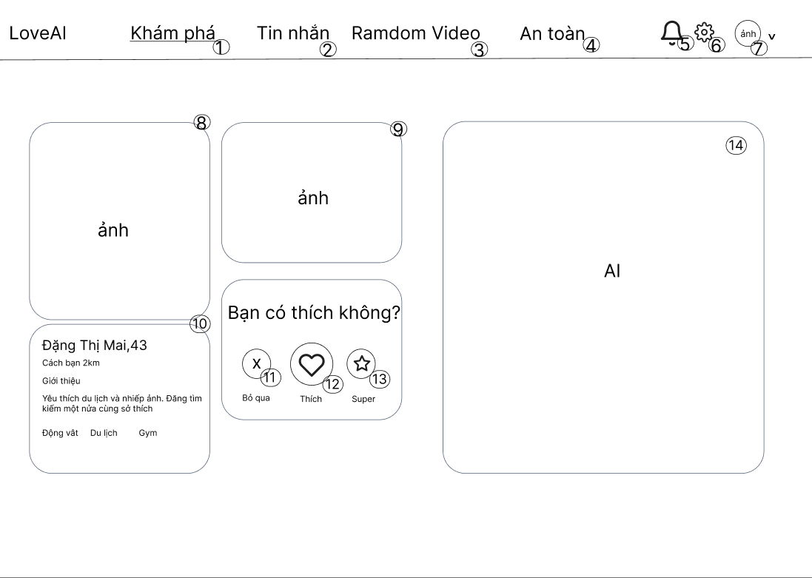

Hình 6. Giao diện của trang đăng yêu cầu của website

2.4.2 Đặc điểm chi tiết
I | Form | Type | Action | Target
1 | “Khám phá” | Textbox | Click | Hiển thị trang quẹt thẻ tìm kiếm bạn bè hiện tại.
2 | “Tin nhắn” | Textbox | Click | Khi chọn sẽ đi đến danh sách hội thoại (PB14).
3 | “Random Video” | Textbox | Click | Khi chọn sẽ đi đến chức năng gọi video ngẫu nhiên (PB15).
4 | “An toàn” | Textbox | Click | Khi chọn sẽ đi đến trang quản lý an toàn cá nhân (PB16).
5 | “Chuông thông báo” | ImageView | Click | Khi chọn sẽ hiển thị danh sách thông báo mới.
6 | “Bánh răng cài đặt” | ImageView | Click | Khi chọn sẽ hiển thị cài đặt tham số hệ thống (PB22).
7 | “Avatar người dùng” | ImageView | Click | Khi chọn sẽ hiển thị menu Quản lý hồ sơ cá nhân (PB06).
8 | “Ảnh hồ sơ đối phương” | ImageView | Click | Khi chọn sẽ hiển thị chi tiết hồ sơ đối phương .
9 | “Ảnh hồ sơ đối phương” | ImageView | Click | Khi chọn sẽ hiển thị chi tiết hồ sơ đối phương .
10 | “Thông tin đối phương” | TextView | Không | Hiển thị tên, tuổi, khoảng cách và sở thích đối tượng.
11 | “Nút Bỏ qua (X)” | Button | Click | Hệ thống chuyển sang hồ sơ người tiếp theo.
12 | “Nút Thích (Tim)” | Button | Click | Hệ thống gửi yêu cầu tương hợp đến đối phương.
13 | “Nút Super (Sao)” | Button | Click | Hệ thống gửi thông báo tương hợp đặc biệt.
14 | “Vùng AI” | ImageView | Không | Hiển thị biểu đồ hoặc gợi ý thông minh từ AI cho cặp đôi.

2.5 Nhắn tin

2.5.1 Bản mẫu
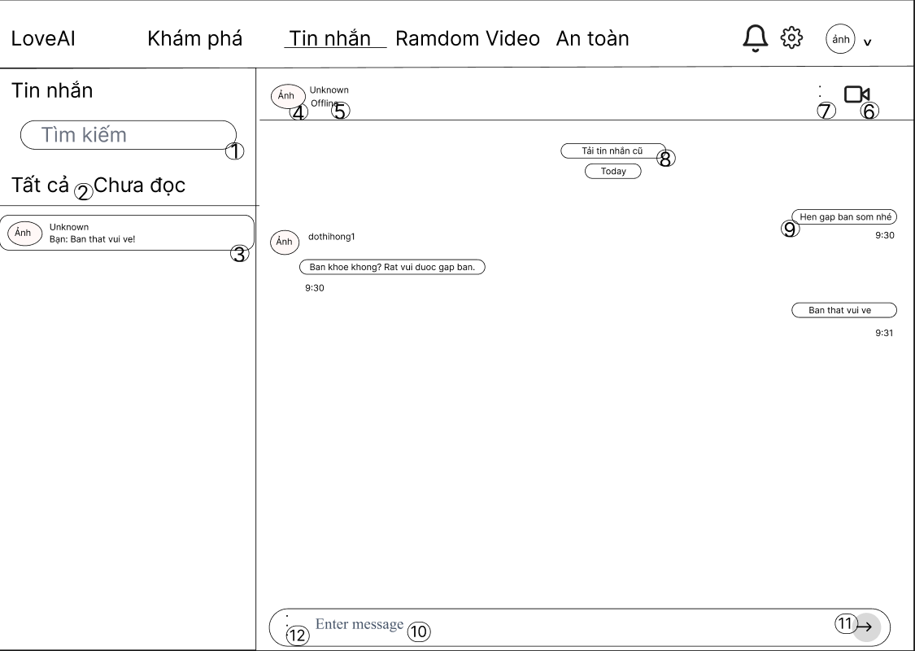

Hình 7. Giao diện xem đơn hàng của website

2.5.2 Đặc điểm chi tiết

I | Form | Type | Action | Target
1 | “Tìm kiếm” | EditText | Nhập | Cho phép tìm kiếm tên người dùng trong danh sách bạn bè.
2 | “Tất cả / Chưa đọc” | Textbox | Click | Lọc danh sách hội thoại theo trạng thái tin nhắn.
3 | “Danh sách hội thoại” (1) | RecyclerView | Click | Chọn một người dùng cụ thể để mở cửa sổ chat chi tiết.
4 | “Avatar đối phương” (2) | ImageView | Click | Khi chọn sẽ hiển thị trang cá nhân của người đó .
5 | “Tên & Trạng thái” (3) | TextView | Không | Hiển thị tên người dùng và trạng thái (Online/Offline).
6 | “Nút Video Call” | ImageView | Click | Khi chọn sẽ bắt đầu cuộc gọi video thời gian thực (PB15).
7 | “Menu tùy chọn (⋮)” | ImageView | Click | Hiển thị các tính năng: Chặn, Báo cáo hoặc Xóa hội thoại.
8 | “Tải tin nhắn cũ” | Button | Click | Hệ thống truy xuất và hiển thị các tin nhắn cũ hơn trong lịch sử.
9 | “Nội dung tin nhắn” | TextView | Không | Hiển thị tin nhắn đi (bên phải) và tin nhắn đến (bên trái).
10 | “Enter message” | EditText | Nhập | Cho phép người dùng soạn thảo nội dung tin nhắn mới.
11 | “Nút Gửi (→)” | Button | Click | Hệ thống gửi tin nhắn và cập nhật lên màn hình chat ngay lập tức.
12 | “Menu tùy chọn (⋮)” | ImageView | Click | Mở trình chọn ảnh, video hoặc file để gửi đi .

2.6 Random Video

2.6.1 Bản mẫu
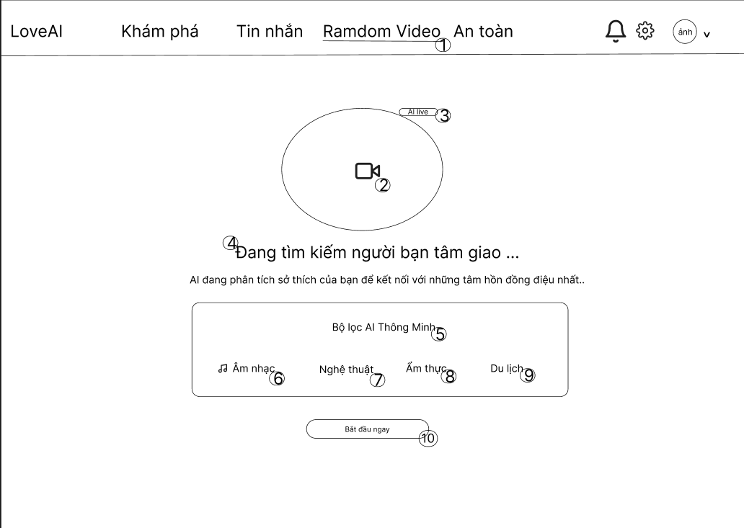

Hình 8. Giao diện quản lý thông tin cá nhân của website

2.6.2 Đặc điểm chi tiết
I | Form | Type | Action | Target
1 | “Ramdom Video” | Textbox | Click | Hiển thị giao diện tìm kiếm người dùng để gọi video ngẫu nhiên.
2 | “Biểu tượng Camera” | ImageView | Không | Hình ảnh minh họa cho chức năng gọi điện trực tiếp.
3 | “AI Live” | Tag/Label | Không | Hiển thị trạng thái tính năng đang sử dụng trí tuệ nhân tạo.
4 | “Thông tin trạng thái” | TextView | Không | Hiển thị dòng chữ "Đang tìm kiếm người bạn tâm giao...".
5 | “Bộ lọc AI Thông Minh” | Layout/Group | Không | Vùng chứa các tiêu chí lọc người dùng dựa trên sở thích.
6 | “Âm nhạc” | Button/Tag | Click | Chọn lọc những người có cùng đam mê âm nhạc.
7 | “Nghệ thuật” | Button/Tag | Click | Chọn lọc những người có cùng đam mê nghệ thuật.
8 | “Ẩm thực” | Button/Tag | Click | Chọn lọc những người có cùng đam mê ẩm thực.
9 | “Du lịch” | Button/Tag | Click | Chọn lọc những người có cùng đam mê du lịch.
10 | “Bắt đầu ngay” | Button | Click | Hệ thống bắt đầu tìm kiếm và kết nối cuộc gọi dựa trên các bộ lọc đã chọn.

2.7 An toàn

2.7.1 Bản mẫu

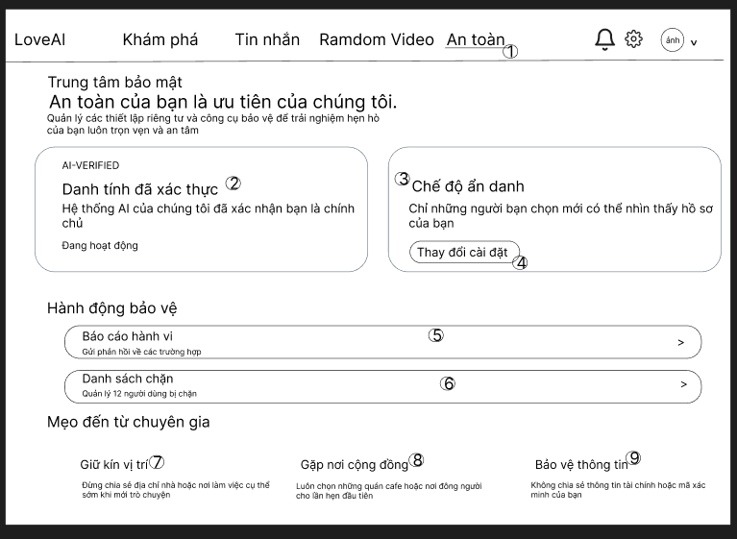

Hình 9. Giao diện an toàn của website

2.7.2 Đặc điểm chi tiết
I | Form | Type | Action | Target
1 | “An toàn” | Textbox | Click | Hiển thị giao diện Trung tâm bảo mật và quản lý quyền riêng tư.
2 | “Danh tính đã xác thực” | Card/Layout | Không | Hiển thị trạng thái xác minh chính chủ bằng công nghệ AI.
3 | “Chế độ ẩn danh” | Card/Layout | Không | Hiển thị trạng thái hiển thị hồ sơ với người lạ.
4 | “Thay đổi cài đặt” | Button | Click | Cho phép bật/tắt chế độ ẩn danh để bảo vệ quyền riêng tư.
5 | “Báo cáo hành vi” | Button | Click | Khi chọn sẽ mở form gửi phản hồi về các trường hợp vi phạm .
6 | “Danh sách chặn” | Button | Click | Hiển thị danh sách các tài khoản đã bị người dùng chặn.
7 | “Giữ kín vị trí” | TextView | Không | Hiển thị lời khuyên bảo mật về thông tin địa chỉ cá nhân.
8 | “Gặp nơi cộng đồng” | TextView | Không | Hiển thị mẹo an toàn khi gặp mặt đối phương lần đầu.
9 | “Bảo vệ thông tin” | TextView | Không | Hiển thị khuyến cáo về bảo mật tài chính và mã xác minh.

2.8 Quản lý hồ sơ cá nhân

2.8.1 Bản mẫu
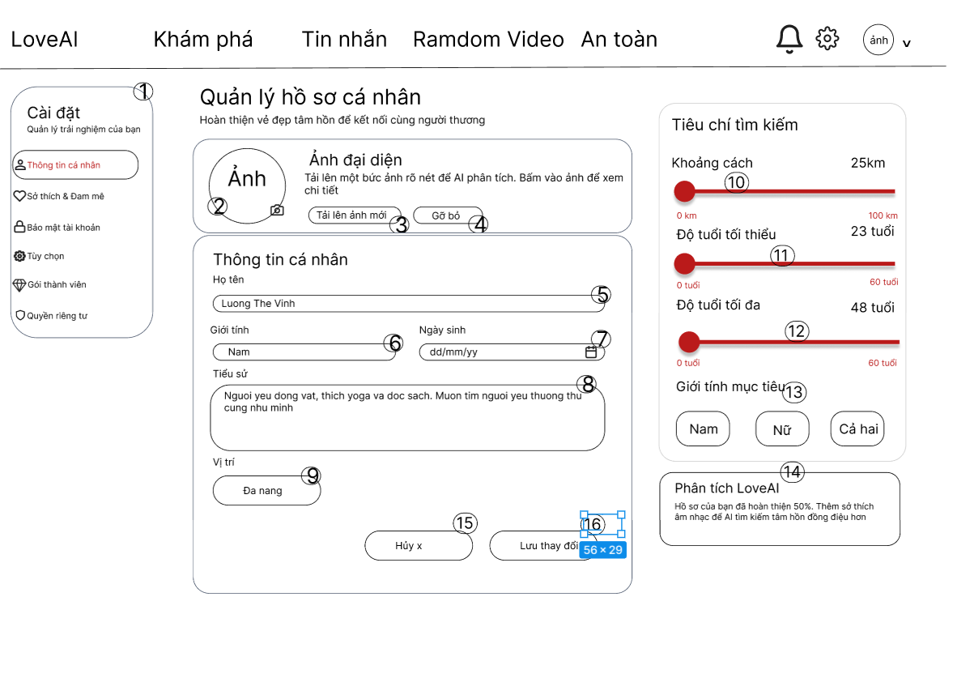

Hình 10. Giao diện quản lý hồ sơ cá nhân của website

2.8.2 Đặc điểm chi tiết
I | Form | Type | Action | Target
1 | “Menu Sidebar” | Layout | Click | Chuyển đổi giữa các mục cài đặt (Sở thích, Bảo mật, VIP...).
2 | “Ảnh đại diện” | ImageView | Click | Xem chi tiết ảnh hiện tại đang hiển thị trên hồ sơ.
3 | “Tải lên ảnh mới” | Button | Click | Mở thư mục ảnh để cập nhật hình ảnh mới .
4 | “Gỡ bỏ” | Button | Click | Xóa ảnh hiện tại và đưa về ảnh mặc định của hệ thống.
5 | “Họ tên” | EditText | Nhập | Cho phép người dùng chỉnh sửa tên hiển thị.
6 | “Giới tính” | Dropdown | Chọn | Cập nhật giới tính cá nhân (Nam/Nữ/Khác).
7 | “Ngày sinh” | DatePicker | Chọn | Cập nhật ngày tháng năm sinh để hệ thống tính tuổi.
8 | “Tiểu sử” | EditText | Nhập | Nhập nội dung giới thiệu bản thân (Bio).
9 | “Vị trí” | EditText | Nhập | Cập nhật địa danh hiện tại (Ví dụ: Da Nang).
10 | “Thanh Khoảng cách” | Slider | Kéo | Tùy chỉnh phạm vi tìm kiếm đối tượng (0km - 100km).
11 | “Độ tuổi tối thiểu” | Slider | Kéo | Thiết lập giới hạn tuổi thấp nhất muốn kết nối.
12 | “Độ tuổi tối đa” | Slider | Kéo | Thiết lập giới hạn tuổi cao nhất muốn kết nối.
13 | “Giới tính mục tiêu” | Radio Button | Chọn | Lọc đối tượng muốn tìm kiếm là Nam, Nữ hoặc Cả hai.
14 | “Phân tích LoveAI” | CardView | Không | Hiển thị % hoàn thiện và gợi ý từ AI để tăng tương hợp.
15 | “Hủy x” | Button | Click | Thoát khỏi chế độ chỉnh sửa và không lưu thay đổi.
16 | “Lưu thay đổi” | Button | Click | Hệ thống cập nhật toàn bộ dữ liệu mới vào cơ sở dữ liệu.

2.9 Sở thích và đam mê

2.9.1 Bản mẫu
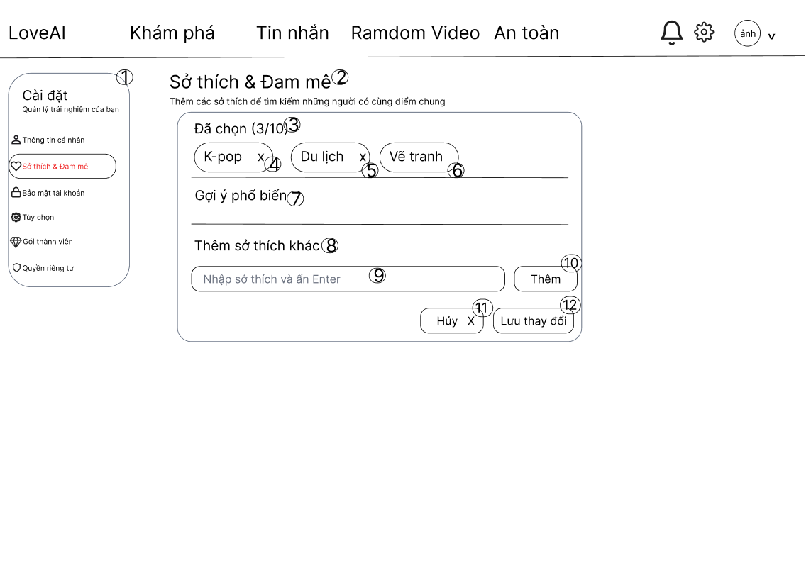

Hình 11. Giao diện sở thích và đam mê của website

2.9.2 Đặc điểm chi tiết
I | Form | Type | Action | Target
1 | “Menu Sidebar” | Layout | Click | Chuyển đổi giữa các mục: Thông tin cá nhân, Sở thích, Bảo mật...
2 | “Sở thích & Đam mê” | TextView | Không | Tiêu đề chính của trang quản lý sở thích.
3 | “Đã chọn (3/10)” | TextView | Không | Hiển thị số lượng sở thích người dùng đã chọn trên tổng số giới hạn.
4 | “K-pop (x)” | Tag/Button | Click | Khi nhấn nút (x) sẽ gỡ bỏ sở thích này khỏi danh sách đã chọn.
5 | “Du lịch (x)” | Tag/Button | Click | Khi nhấn nút (x) sẽ gỡ bỏ sở thích này khỏi danh sách đã chọn.
6 | “Vẽ tranh” | Tag/Button | Click | Hiển thị sở thích đã chọn (đang trong trạng thái hiển thị).
7 | “Gợi ý phổ biến” | Layout | Không | Vùng hiển thị các sở thích thường gặp để người dùng chọn nhanh.
8 | “Thêm sở thích khác” | TextView | Không | Tiêu đề hướng dẫn người dùng nhập sở thích mới.
9 | “Nhập sở thích...” | EditText | Nhập | Cho phép người dùng gõ từ khóa sở thích cá nhân mới.
10 | “Thêm” | Button | Click | Hệ thống kiểm tra và đưa sở thích vừa nhập vào danh sách "Đã chọn".
11 | “Hủy X” | Button | Click | Thoát khỏi trang và không lưu các thay đổi vừa thực hiện.
12 | “Lưu thay đổi” | Button | Click | Hệ thống cập nhật các sở thích mới vào hồ sơ người dùng.

2.9 Quản lý truyền thông đa phương tiện

2.9.1 Bản mẫu
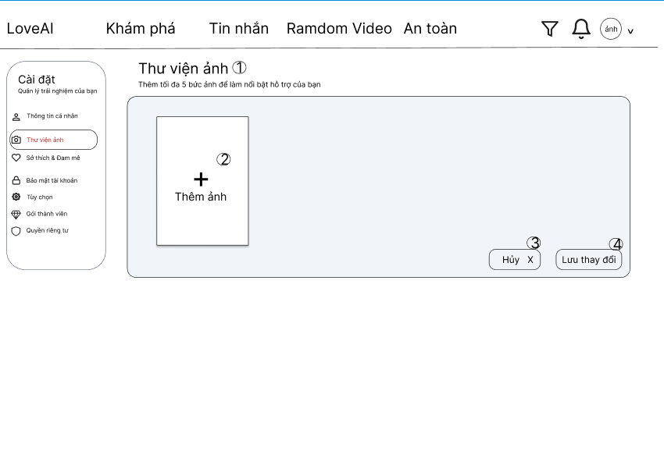

Hình 11. Giao diện quản lý truyền thông đa phương tiện của website

2.9.2 Đặc điểm chi tiết
I | Form | Type | Action | Target
1 | “Thư viện ảnh” | TextView | Không | Tiêu đề xác định chức năng quản lý tệp đa phương tiện của hệ thống.
2 | “Thêm ảnh (+)” | Button/Layout | Click | Mở trình chọn tệp từ thiết bị để người dùng tải ảnh lên (tối đa 5 ảnh).
3 | “Hủy X” | Button | Click | Đóng chế độ chỉnh sửa và hoàn tác các thay đổi vừa thực hiện.
4 | “Lưu thay đổi” | Button | Click | Hệ thống xác nhận, tải ảnh lên server và cập nhật vào hồ sơ người dùng

2.10 Bảng điều khiển

2.10.1 Bản mẫu
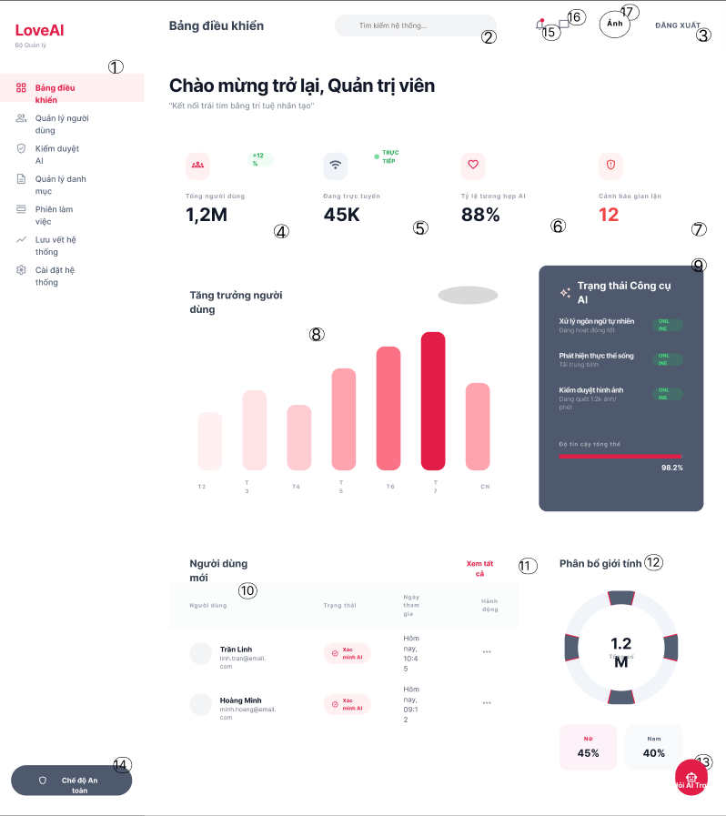

Hình 12. Giao diện trang quản lý tài khoản của website

2.10.2 Đặc điểm chi tiết
I | Form | Type | Action | Target
1 | “Thanh Menu quản trị” | Sidebar | Click | Chuyển đổi giữa các trang quản lý (Dashboard, Người dùng, Kiểm duyệt...).
2 | “Tìm kiếm hệ thống” | EditText | Nhập | Tìm kiếm nhanh thông tin tài khoản hoặc dữ liệu hệ thống.
3 | “ĐĂNG XUẤT” | Button | Click | Khi chọn sẽ thoát khỏi tài khoản quản trị .
4 | “Tổng người dùng” | Card/Text | Không | Hiển thị tổng số tài khoản và biểu đồ tăng trưởng nhỏ.
5 | “Đang trực tuyến” | Card/Text | Không | Thống kê số lượng người dùng đang truy cập thực tế (Trực tiếp).
6 | “Tỷ lệ tương hợp AI” | Card/Text | Không | Hiển thị hiệu suất kết nối thành công của hệ thống AI.
7 | “Cảnh báo gian lận” | Card/Text | Không | Hiển thị số lượng báo cáo vi phạm cần được xử lý .
8 | “Tăng trưởng người dùng” | Bar Chart | Không | Biểu đồ cột thống kê lượng người dùng mới theo các thứ trong tuần.
9 | “Trạng thái Công cụ AI” | Widget/Layout | Không | Vùng hiển thị tình trạng hoạt động của các dịch vụ NLP và kiểm duyệt.
10 | “Danh sách người dùng mới” | Table | Không | Bảng hiển thị tóm tắt các tài khoản vừa mới đăng ký vào hệ thống.
11 | “Xem tất cả” | Textbox | Click | Chuyển hướng đến trang danh sách quản lý người dùng chi tiết .
12 | “Phân bổ giới tính” | Donut Chart | Không | Biểu đồ tròn hiển thị tỷ lệ phần trăm giữa người dùng Nam và Nữ.
13 | “Hỏi AI Trợ lý” | Floating Button | Click | Mở cửa sổ chat hỗ trợ nhanh dành cho quản trị viên.
14 | “Chế độ An toàn” | Button | Click | Kích hoạt thiết lập bảo mật hệ thống cho Admin.
15 | “Icon Thông báo” | ImageView | Click | Mở danh sách các thông báo hệ thống và cảnh báo mới nhất.
16 | “Icon Tin nhắn” | ImageView | Click | Truy cập vào trung tâm tin nhắn phản hồi và hỗ trợ người dùng.
17 | “Avatar Admin” | ImageView | Click | Hiển thị và quản lý thông tin hồ sơ của cá nhân quản trị viên.

2.11 Quản lý người dùng

2.11.1 Bản mẫu
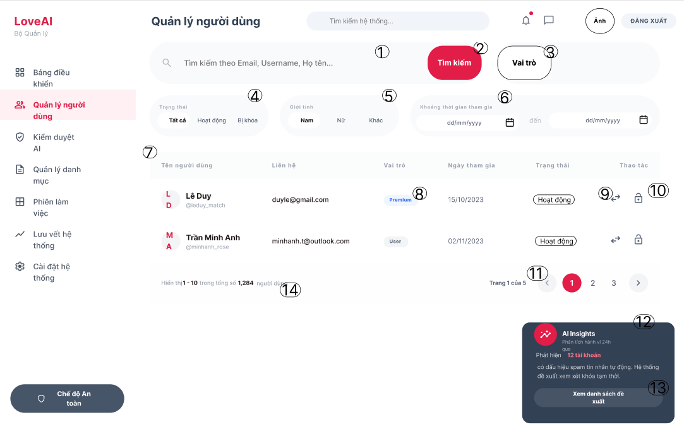

Hình 13. Giao diện quản lý người dùng của website

2.11.2 Đặc điểm chi tiết

I | Form | Type | Action | Target
1 | “Thanh tìm kiếm nâng cao” | EditText | Nhập | Cho phép tìm kiếm người dùng theo Email, Username hoặc Họ tên.
2 | “Nút Tìm kiếm” | Button | Click | Thực thi lệnh tìm kiếm dựa trên các điều kiện đã nhập.
3 | “Vai trò” | Dropdown | Chọn | Lọc danh sách người dùng theo vai trò (User, Premium, Admin...).
4 | “Trạng thái” | Radio Group | Click | Lọc nhanh người dùng theo tình trạng: Tất cả, Hoạt động, Bị khóa.
5 | “Giới tính” | Radio Group | Click | Lọc người dùng theo Giới tính (Nam, Nữ, Khác).
6 | “Khoảng thời gian tham gia” | DatePicker | Chọn | Lọc người dùng đăng ký trong một khoảng thời gian cụ thể (Từ ngày - Đến ngày).
7 | “Danh sách người dùng” | Table | Không | Hiển thị các cột thông tin: Tên, Liên hệ, Vai trò, Ngày tham gia, Trạng thái.
8 | “Vai trò (Premium/User)” | Tag | Không | Nhãn hiển thị phân loại cấp độ tài khoản của người dùng.
9 | “Nút Chuyển đổi (⇄)” | Button | Click | Thực hiện thay đổi vai trò hoặc cấp quyền cho tài khoản.
10 | “Nút Khóa ” | Button | Click | Thực hiện khóa hoặc mở khóa tài khoản người dùng .
11 | “Phân trang (Pagination)” | Layout | Click | Chuyển đổi giữa các trang danh sách (Trang 1, 2, 3...).
12 | “AI Insights” | Widget | Không | Hiển thị phân tích từ AI về hành vi spam hoặc dấu hiệu bất thường.
13 | “Xem danh sách đề xuất” | Button | Click | Hiển thị danh sách các tài khoản AI nghi ngờ cần xử lý khóa tạm thời.
14 | “Tổng số người dùng” | TextView | Không | Hiển thị tổng số lượng bản ghi (Ví dụ: 1,284 người dùng).

2.12 Kiểm duyệt AI

2.12.1 Bản mẫu
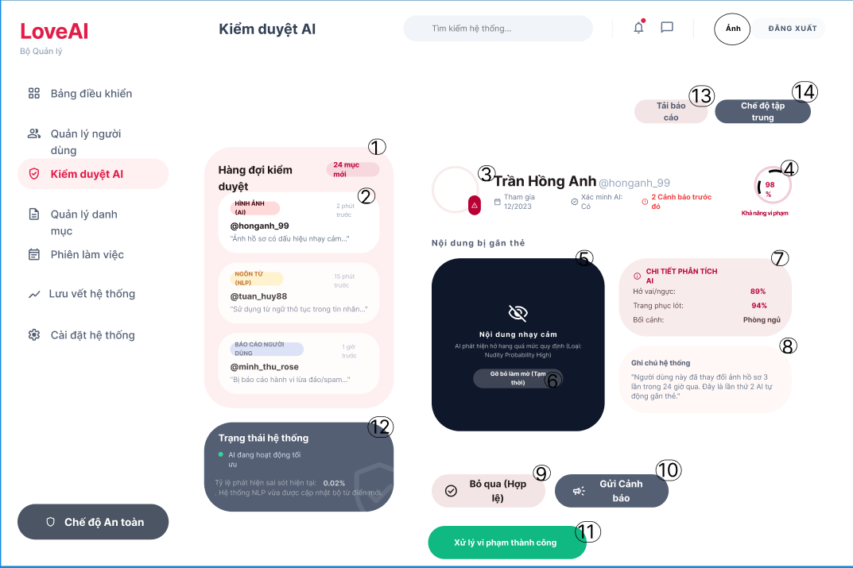

Hình 14. Giao diện kiểm duyệt của webiste

2.12.2 Đặc điểm chi tiết

I | Form | Type | Action | Target
1 | “Hàng đợi kiểm duyệt” | List/Layout | Click | Hiển thị danh sách các trường hợp bị AI hoặc người dùng gắn thẻ vi phạm.
2 | “Phân loại vi phạm” | Tag | Không | Hiển thị loại vi phạm: Hình ảnh (AI), Ngôn từ (NLP), Báo cáo người dùng.
3 | “Thông tin đối tượng” | Layout | Không | Hiển thị tên (Trần Hồng Anh), ngày tham gia và số lần cảnh báo trước đó.
4 | “Khả năng vi phạm” | Chart/Text | Không | Hiển thị tỷ lệ phần trăm AI dự đoán mức độ vi phạm (ví dụ: 98%).
5 | “Nội dung bị gắn thẻ” | ImageView | Không | Hiển thị hình ảnh hoặc nội dung bị nghi ngờ (đang ở chế độ làm mờ).
6 | “Gỡ bỏ làm mờ” | Button | Click | Cho phép Admin xem nội dung gốc để đưa ra quyết định chính xác.
7 | “Chi tiết phân tích AI” | Card/Text | Không | Hiển thị các thông số chi tiết (Hở vai: 89%, Trang phục lót: 94%, Bối cảnh...).
8 | “Ghi chú hệ thống” | TextView | Không | Hiển thị lịch sử thay đổi hoặc lý do AI tự động gắn thẻ.
9 | “Bỏ qua (Hợp lệ)” | Button | Click | Xác nhận nội dung không vi phạm và gỡ bỏ thẻ cảnh báo.
10 | “Gửi Cảnh báo” | Button | Click | Gửi thông báo nhắc nhở hoặc cảnh cáo đến tài khoản người dùng.
11 | “Xử lý vi phạm thành công” | Button | Click | Thực hiện khóa nội dung hoặc khóa tài khoản tùy theo mức độ vi phạm.
12 | “Trạng thái hệ thống” | Widget | Không | Hiển thị tình trạng hoạt động của AI và tỷ lệ sai sót hiện tại (0.02%).
13 | “Tải báo cáo” | Button | Click | Xuất tệp dữ liệu về các trường hợp đã kiểm duyệt.
14 | “Chế độ tập trung” | Button | Click | Chuyển đổi giao diện sang chế độ làm việc tối giản cho Admin.

2.13 Quản lý danh mục

2.13. 1 Bản mẫu

Hình 15. Giao diện quản lý danh mục của website

2.13.2 Đặc điểm giao dịch
I | Form | Type | Action | Target
1 | “Thêm danh mục mới” | Button | Click | Mở cửa sổ (Pop-up) để tạo thêm sở thích hoặc nghề nghiệp mới.
2 | “Nhóm danh mục (Tabs)” | Tab Button | Click | Lọc danh sách theo loại: Sở thích, Nghề nghiệp, Địa điểm, Chung.
3 | “Tên danh mục” | TextView | Không | Hiển thị tên cụ thể (VD: Nghệ thuật & Thiết kế, Thể thao & Gym...).
4 | “Nhóm” | TextView | Không | Hiển thị phân loại của danh mục đó (VD: Nhóm Sở thích).
5 | “Trạng thái (Đang hoạt động)” | Label | Không | Hiển thị màu xanh cho các danh mục đang hiển thị cho User.
6 | “Trạng thái (Đã ẩn)” | Label | Không | Hiển thị màu xám cho các danh mục đã tạm khóa trên App.
7 | “Số lượng sử dụng” | TextView | Không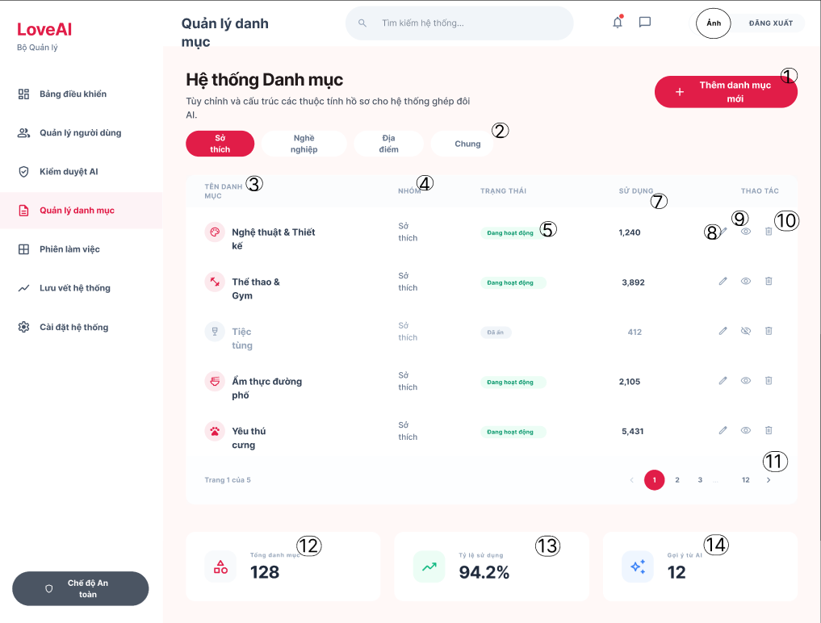 | Thống kê số người dùng đang chọn danh mục này (VD: 1,240).
8 | “Nút Chỉnh sửa” | Icon Button | Click | Cho phép Admin thay đổi tên hoặc biểu tượng của danh mục.
9 | “Nút Ẩn/Hiện (Mắt)” | Icon Button | Click | Khi chọn sẽ thay đổi trạng thái hiển thị của danh mục trên App.
10 | “Nút Xóa” | Icon Button | Click | Xóa bỏ hoàn toàn danh mục (thường có thông báo xác nhận).
11 | “Phân trang” | Layout | Click | Chuyển đổi qua lại giữa danh sách các trang danh mục.
12 | “Tổng danh mục” | Card | Không | Hiển thị tổng số lượng các thuộc tính có trong hệ thống (128).
13 | “Tỷ lệ sử dụng” | Card | Không | Hiển thị phần trăm mức độ phủ của các danh mục đối với User.
14 | “Gợi ý từ AI” | Card | Không | Hiển thị các từ khóa mới mà AI đề xuất Admin nên thêm vào.

2.14 Quên mật khẩu

2.14.1 Bản mẫu
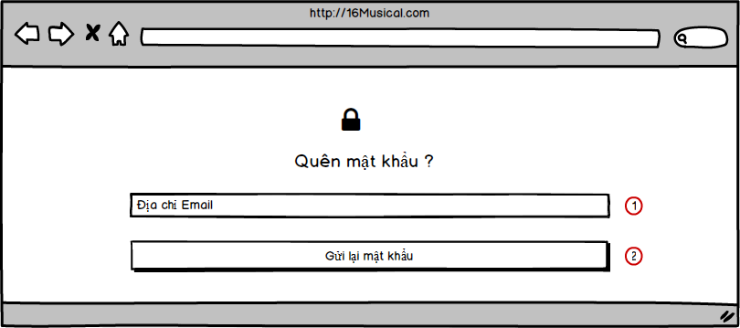

Hình 16. Giao diện lấy mật khẩu của website

2.14.2 Đặc điểm chi tiết

ID | Form | Type | Action | Target
1 | “Nhập địa chỉ email” | TextBox | Nhập | Nhập email khi tạo tài khoản để lấy lại mật khẩu.
2 | “Gửi lại mật khẩu” | Button | Click | Chọn xác nhận email để lấy

2.15 Quản lý bài viết

2.15.1 Bản mẫu

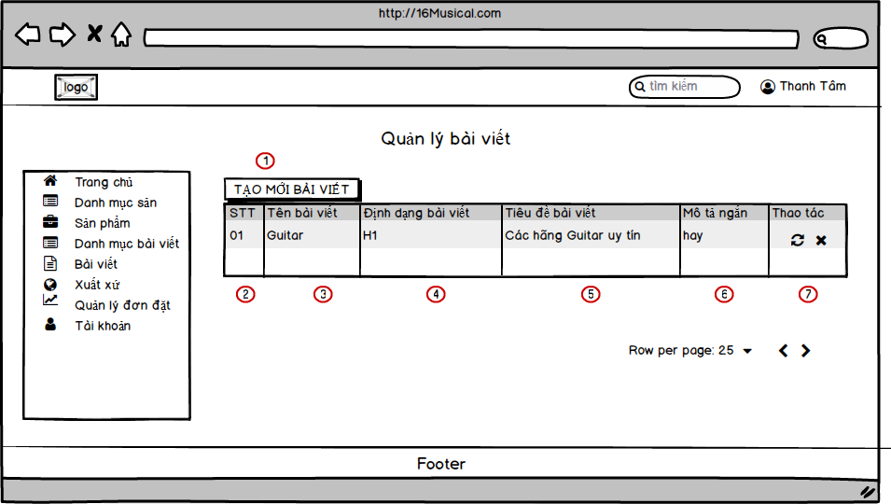

Hình 17. Giao diện quản lý bài viết của website

2.15.2 Đặc điểm chi tiết
ID | Form | Type | Action | Target
1 | “Tạo mới bài viết” | Button | Click | Khi chọn hiển thị trang tạo mới bài viết
2 | “STT” | TextBox | None | Hiển thị số thứ tự của bài viết trong bảng.
3 | “Tên bài viết” | TextBox | None | Hiển thị tên bài viết
4 | “Định dạng bài viết” | TextBox | None | Hiển thị định dạng bài viết
5 | “Tiêu đề bài viết” | TextBox | None | Hiển thị tiêu đề bài viết
6 | “Mô tả ngắn” | TextBox | None | Hiển thị mô tả ngắn bài viết
7 | “Thao tác” |  | Click | Khi chọn để sửa, xóa bài viết

2.16 Bài viết

2.16.1 Bản mẫu
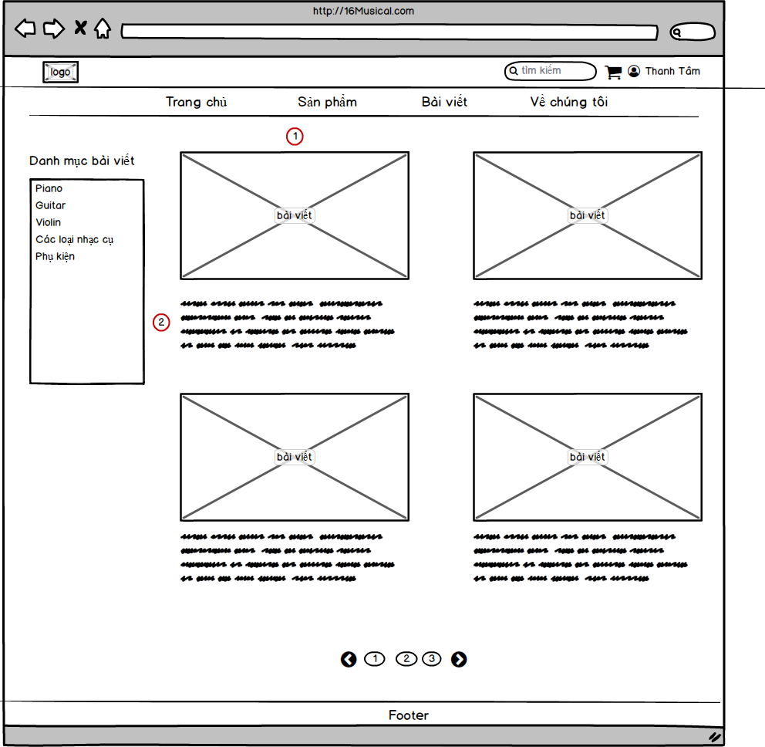

Hình 18. Giao diện bài viết của website

2.16.2 Đặc điểm chi tiết
ID | Form | Type | Action | Target
1 | “img” | ImageView | Click | Hiển thị bài viết chi tiết.
2 | “nội dung bài viết” | TextBox | Click | Hiển thị bài viết chi tiết

2.17 Quản lý tài khoản

2.17.1 Bản mẫu
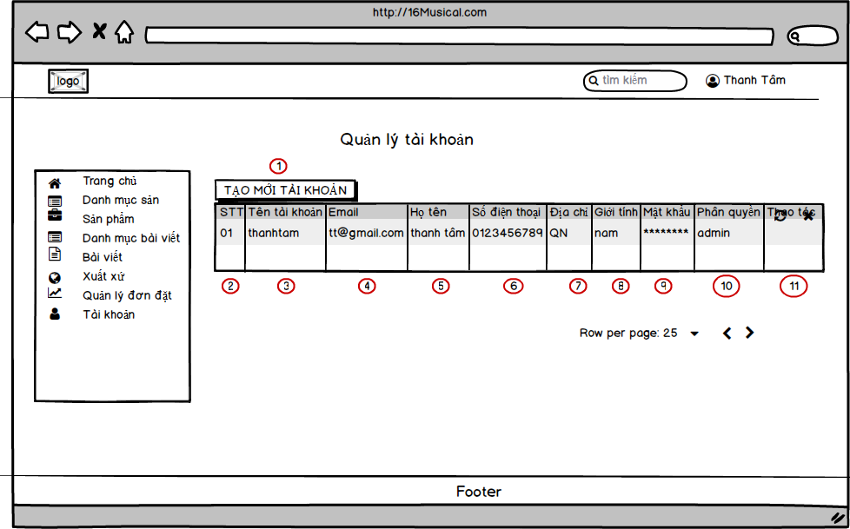

Hình 19. Giao diện quản lý tài khoản của website

2.17.2 Đặc điểm chi tiết
ID | Form | Type | Action | Target
1 | “Tạo mới tài khoản” | Button | Click | Khi click hiển thị trang tạo mới tài khoản
2 | “STT” | TextBox | None | Hiển thị số thứ tự của tài khoản trong bảng
3 | “Tên tài khoản | TextBox | None | Hiển thị tên tài khoản người dùng
4 | “Email” | TextBox | None | Hiển thị email người dùng
5 | “họ tên” | TextBox | None | Hiển thị họ tên người dùng
6 | “Số điện thoại” | TextBox | None | Hiển thị số điện thoại người dùng
7 | “Địa chỉ” | TextBox | None | Hiển thị địa chỉ người dùng
8 | “Giới tính” | TextBox | None | Hiển thị giới tính
9 | “Mật khẩu” | TextBox | None | Hiển thị mật khẩu
10 | “Phân quyền” | Select | Click | Khi chọn chuyển quyền hoạt động của tài khoản
11 | “Thao tác” | TextBox | None | Khi chọn admin có thể sửa, xóa tài khoản

2.18 Quản lý đánh giá

2.18.1 Bản mẫu
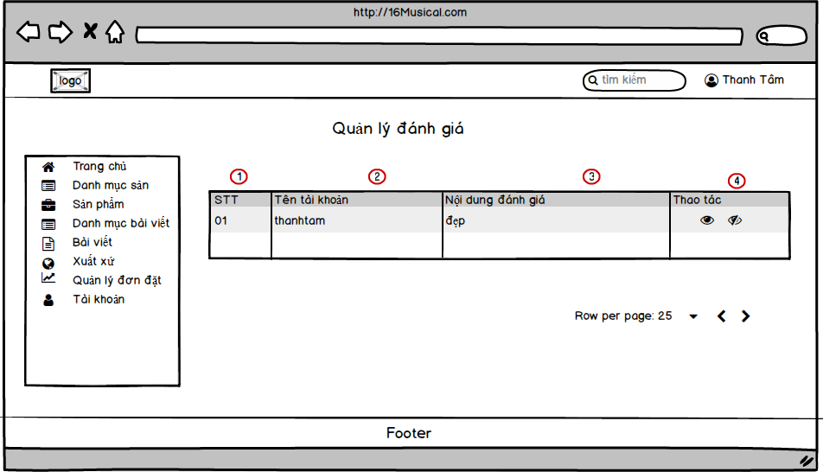

Hình 20. Giao diện quản lý đánh giá của website

2.18.2 Đặc điểm chi tiết
ID | Form | Type | Action | Target
1 | “STT” | TextBox | None | Hiển thị số thứ tự của đánh giá trong bảng
2 | “hình ảnh” | TextBox | None | Hiển thị hình ảnh sản phẩm
3 | “Tên sản phẩm” | TextBox | None | Hiển thị tên sản phẩm
4 | “Đánh giá” | TextBox | None | Hiển thị đánh giá của người dùng
5 | “Nội dung đánh giá” | TextBox | None | Hiển thị nội dung đánh giá của người dùng
6 | “Icon” |  | Click | Khi chọn admin có thể ẩn hiện đánh giá,nội dung đánh giá

2.19 Quản lý xuất xứ

2.19.1 Bản mẫu
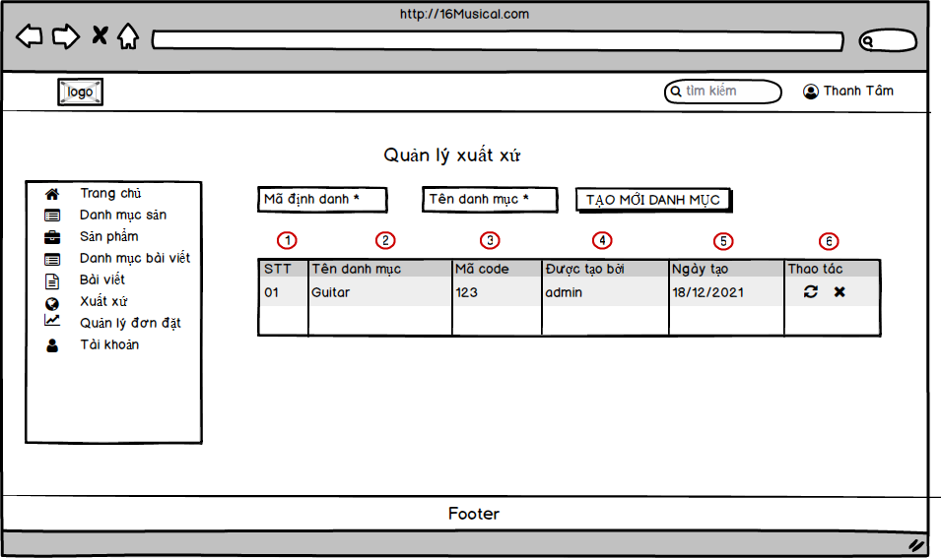

Hình 21. Giao diện quản lý xuất xứ của website

2.19.2 Đặc điểm chi tiết
ID | Form | Type | Action | Target
1 | “STT” | TextBox | None | Hiển thị số thứ tự của xuất xứ trong bảng
2 | “Tên danh mục” | TextBox | None | Hiển thị tên danh mục sản phẩm
3 | “Mã code” | TextBox | None | Hiển thị mã code xuất xứ sản phẩm
4 | “Được tạo bởi” | TextBox | None | Hiển thị người tạo
5 | “Ngày tạo” | TextBox | None | Hiển thị ngày tạo
4 | “Icon” |  | Click | Khi chọn admin có thể sửa ,xóa xuất xứ sản phẩm

2.20 Quản lý bình luận

2.20.1 Bản mẫu
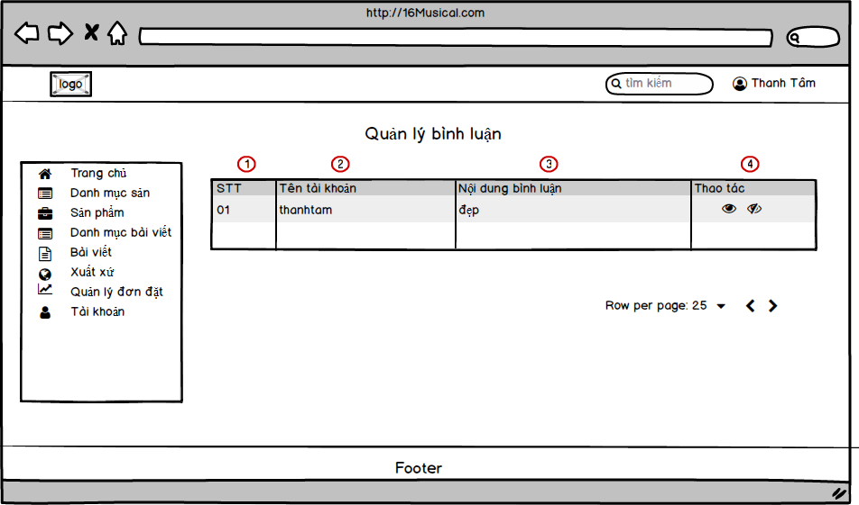

Hình 22. Giao diện quản lý bình luận của website

2.20.2 Đặc điểm chi tiết
ID | Form | Type | Action | Target
1 | “STT” | TextBox | None | Hiển thị số thứ tự của bình luận trong bảng
2 | “Tên tài khoản” | TextBox | None | Hiển thị tên tài khoản người dùng
3 | “Nội dung bình luận” | TextBox | None | Hiển thị tên nội dung bình luận của người dùng
4 | “Icon” |  | Click | Khi chọn admin có thể ẩn hiện nội dung bình luận

2.21 Chi tiết bài viết

2.21.1 Bản mẫu
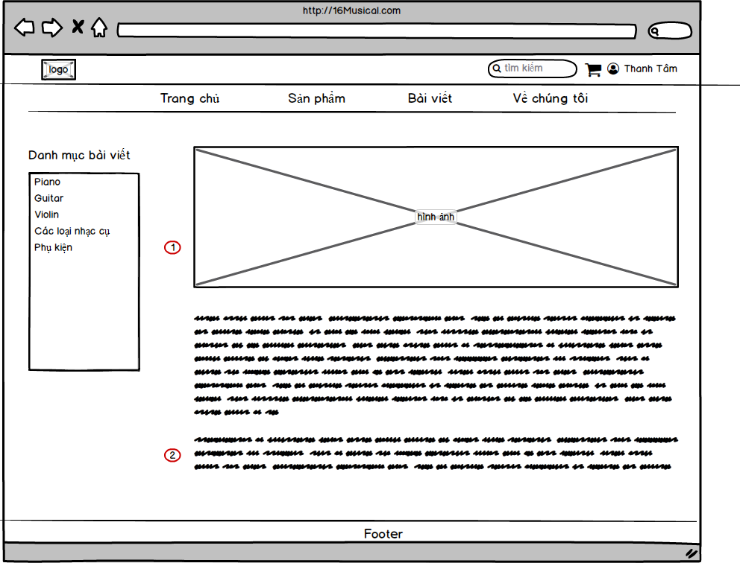

Hình 22. Giao diện chi tiết bài viết của website

2.21.2 Đặc điểm chi tiết
ID | Form | Type | Action | Target
1 | “Hình ảnh” | ImageView | None | Hiển thị hình ảnh bài viết
2 | “Nội dung bài viết” | TextBox | None | Hiển thị nội dung bài viết

2.22 Về chúng tôi

2.22.1 Bản mẫu
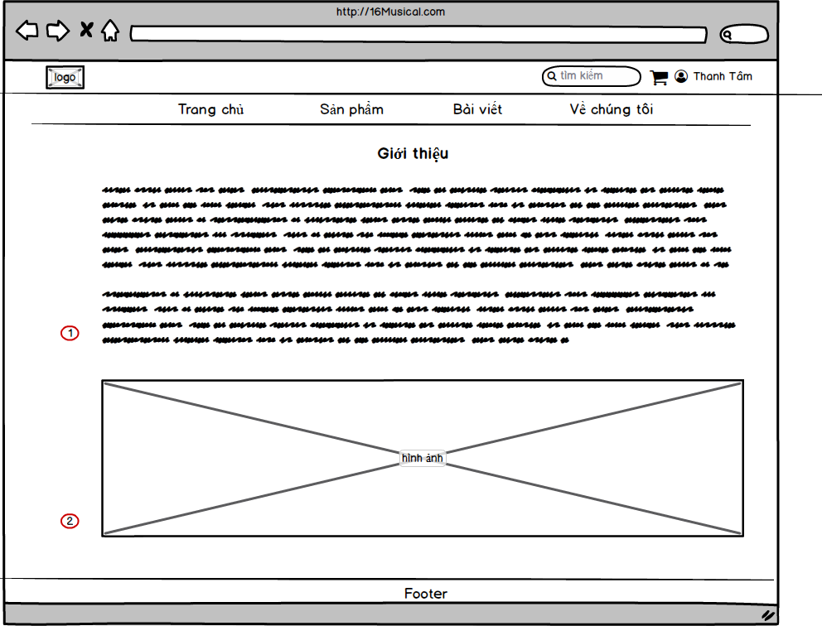

Hình 23. Giao diện về chúng tôi của website

2.22.2 Đặc điểm chi tiết
ID | Form | Type | Action | Target
1 | “Nội dung bài viết” | TextBox | None | Hiển thị nội dung bài viết
2 | “Hình ảnh” | ImageView | None | Hiển thị hình ảnh bài viết

2.23 Quản lý đơn đặt hàng

2.23.1 Bản mẫu
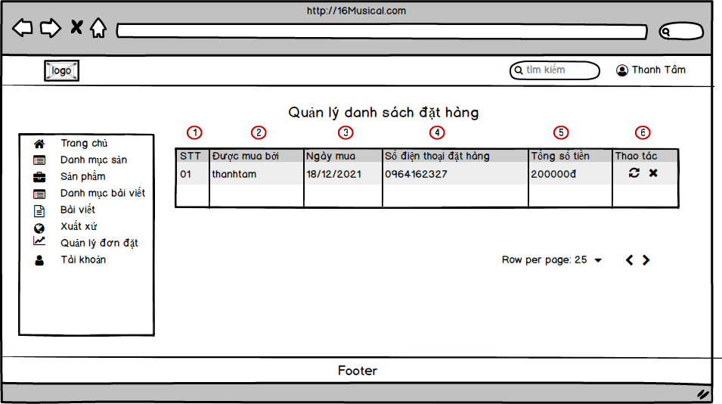

Hình 24. Giao diện quản lý đơn đặt hàng của website

2.23.2 Đặc điểm chi tiết
ID | Form | Type | Action | Target
1 | “STT” | TextBox | None | Hiển thị số thứ tự của người mua trong bảng.
2 | “Được mua bởi” | TextBox | None | Hiển thị tên tài khoản người mua
3 | “Ngày mua” | TextBox | None | Hiển thị ngày mua hàng
4 | “Số điện thoại đặt hàng” | TextBox | None | Hiển thị số điện thoại đặt hàng
5 | “Tổng số tiền” | TextBox | None | Hiển thị tổng số tiền đơn hàng
6 | “Thao tác” |  | Click | Khi chọn để sửa, xóa bài viết

